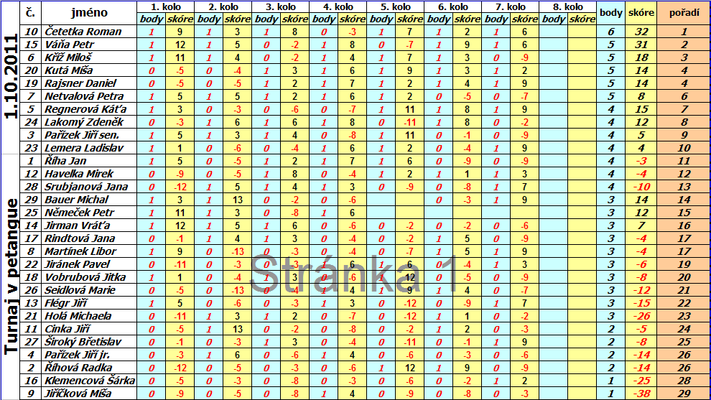

Vyúčtování Babské koule – podzim 2011
zbytek z minula | 1 Kč
startovné | 50 Kč
počet hráčů | 29
vybráno na startovném | 1 450 Kč
Celkem k dispozici | 1 451 Kč
ceny Libor | 565 Kč
ceny Had | 0 Kč
párky | 812 Kč
 | 0 Kč
Zbývá na příště | 74 Kč

